2021年度
益阳高新区经济合作局
部门决算

目录
第一部分益阳高新区经济合作局单位概况
一、部门职责
二、机构设置及决算单位构成
第二部分2021年度部门决算表
一、收入支出决算总表
二、收入决算表
三、支出决算表
四、财政拨款收入支出决算总表
五、一般公共预算财政拨款支出决算表
六、一般公共预算财政拨款基本支出决算明细表
七、一般公共预算财政拨款“三公”经费支出决算表
八、政府性基金预算财政拨款收入支出决算表
第三部分2021年度部门决算情况说明
一、收入支出决算总体情况说明
二、收入决算情况说明
三、支出决算情况说明
四、财政拨款收入支出决算总体情况说明
五、一般公共预算财政拨款支出决算情况说明
六、一般公共预算财政拨款基本支出决算情况说明
七、一般公共预算财政拨款“三公”经费支出决算情况说明
八、政府性基金预算收入支出决算情况
九、机关运行经费支出说明
十、一般性支出情况说明
十一、政府采购支出说明
十二、国有资产占用情况说明
十三、2021年度预算绩效情况说明
第四部分名词解释
第五部分附件

第一部分

益阳高新区经济合作局
单位概况

部门职责
益阳高新技术产业开发区管理委员会经济合作局（以下简称经济合作局）主要职责：为益阳高新区管委会的副处级内设机构，主要负责全区招商引资政策措施和实施办法的起草；负责对外招商活动的组织，招商项目开发、包装、发布等工作；负责全区内、外资金和项目引进以及项目引进过程中的咨询、协调、服务工作；负责归口管理全区项目招商、洽谈、签约、合同履约管理；负责已签约项目的跟踪、协调和监督；负责对接市商务局的相关工作。
中南电子商务产业园管理办公室是归口经济合作局管理的正科级机构，2019年7月由市编办批复将中南电子商务产业园管理办公室更名为中南科技创新产业园管理办公室。主要职责是：负责科创园范围内的项目招商、服务及履约管理；负责制定电子商务产业发展规划；负责做好国家电子商务示范基地、中国青年创业社区、湖南省服务外包示范基地、湖南省创新创业示范基地等国家、省市已授牌基地的检查、考核、复评等工作；负责牵头做好58众创、益阳青年创新创业孵化基地、中开院智慧能源孵化基地等三家运营单位的考核；负责向上级申报电子商务项目及资金监管；负责科创园范围内安全生产的监管。
二、机构设置及决算单位构成
（一）内设机构设置。
单位内设机构包括：经济合作局(含中南电子商务产业园管理办公室)。
（二）决算单位构成。
经济合作局2021年部门决算汇总公开单位构成包括：经济合作局(含中南电子商务产业园管理办公室)部门决算。

第二部分

部门决算表

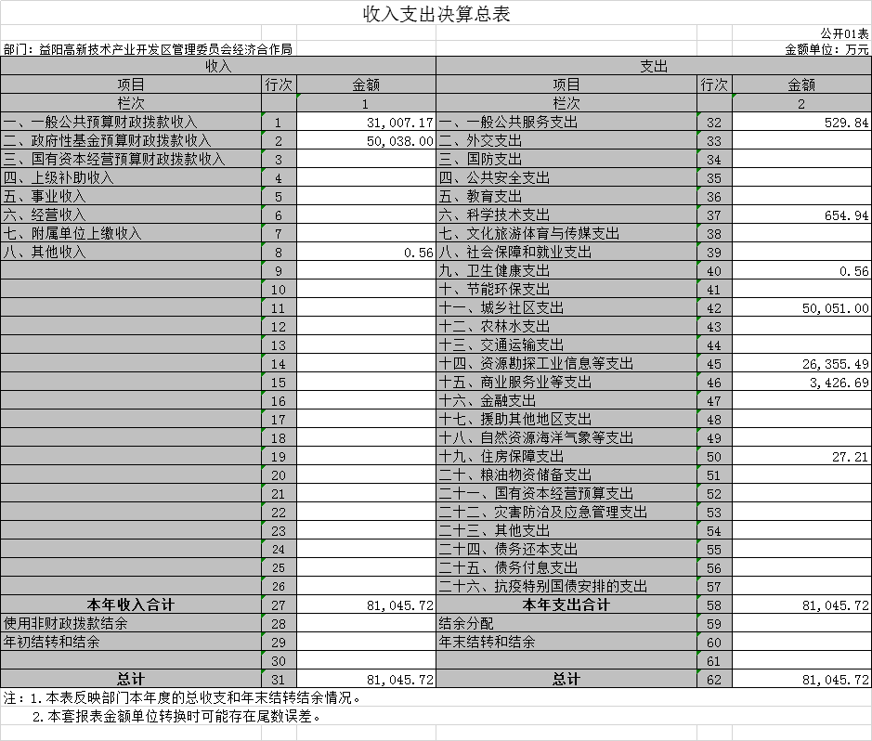
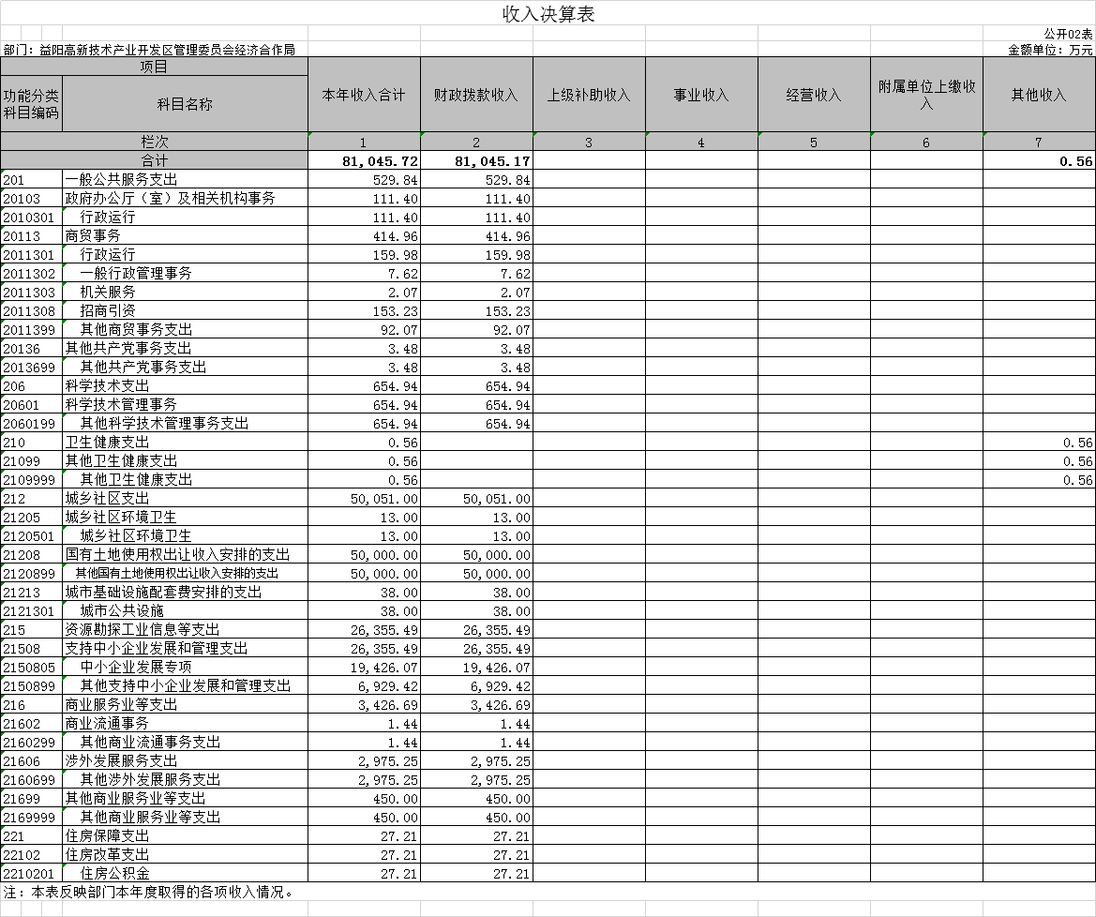
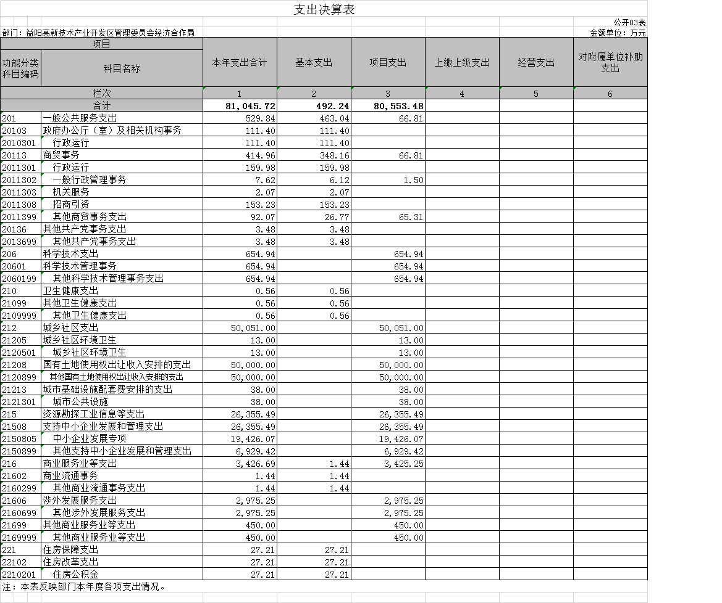
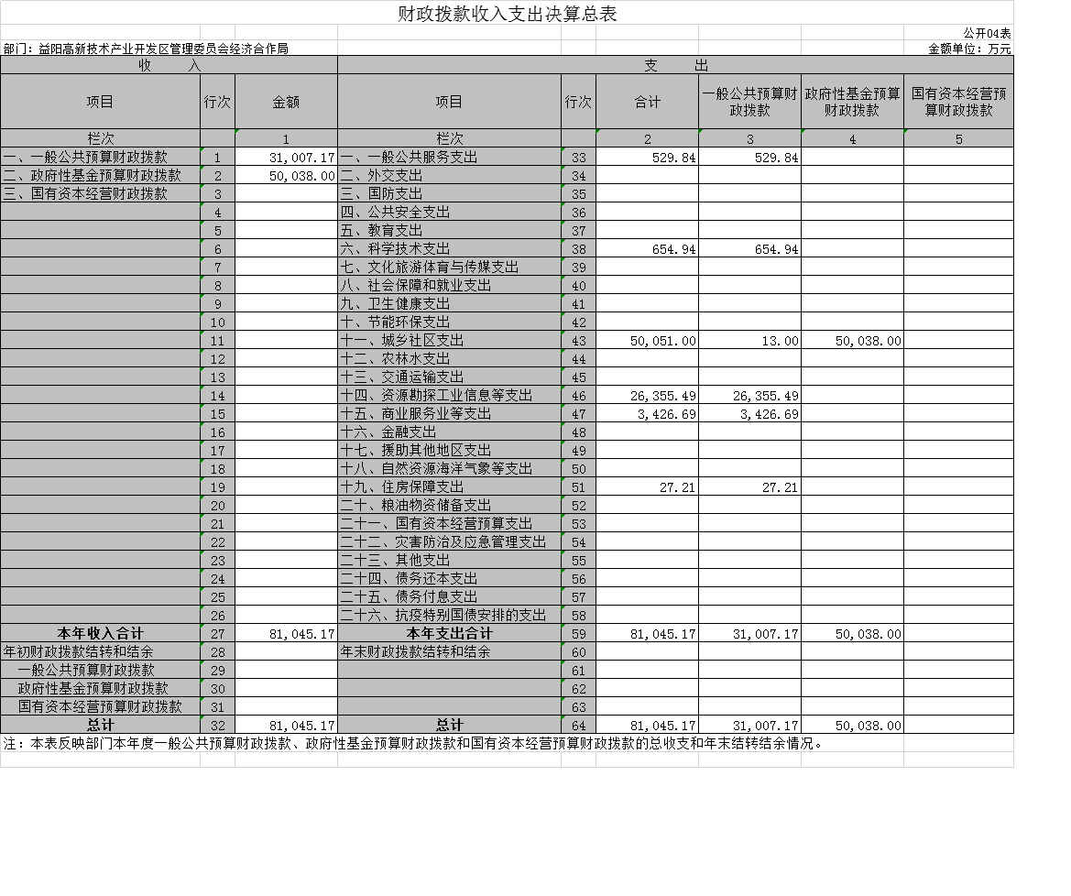
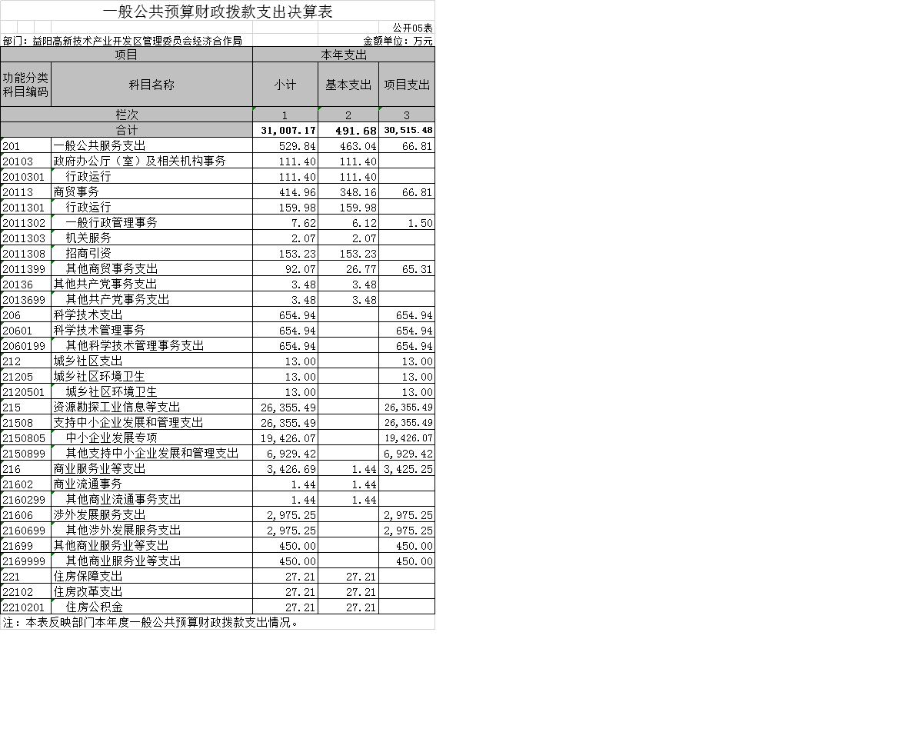
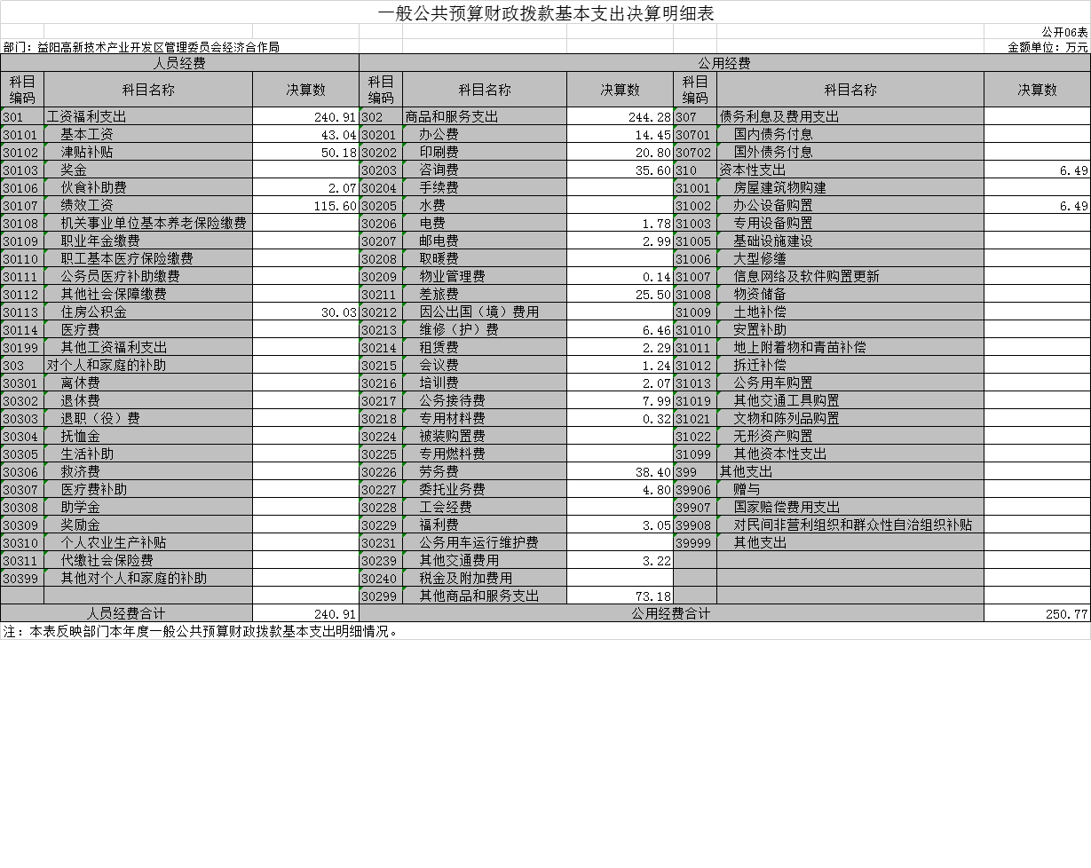

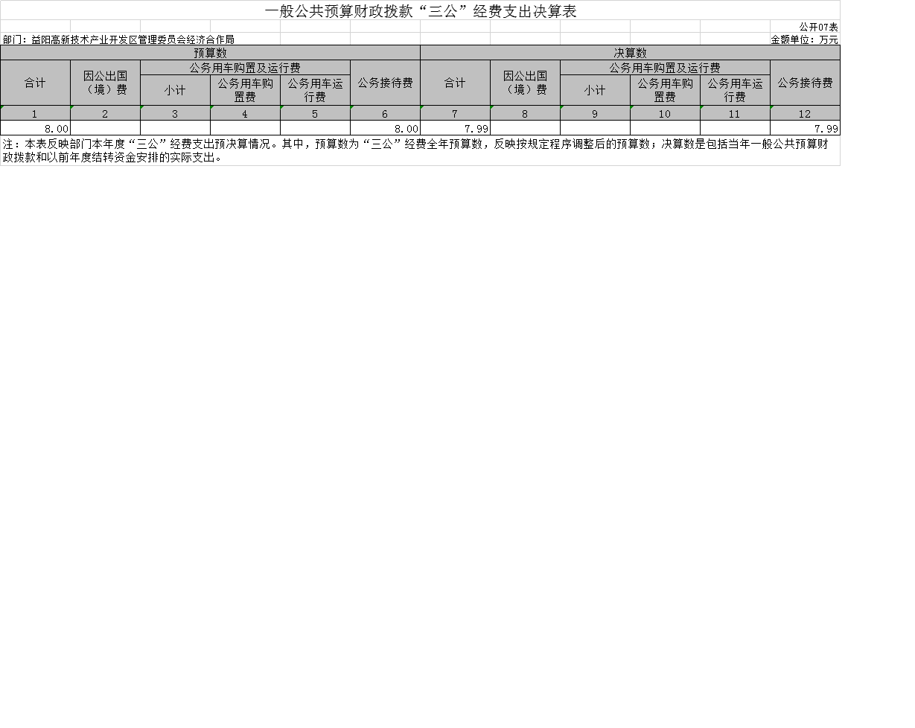

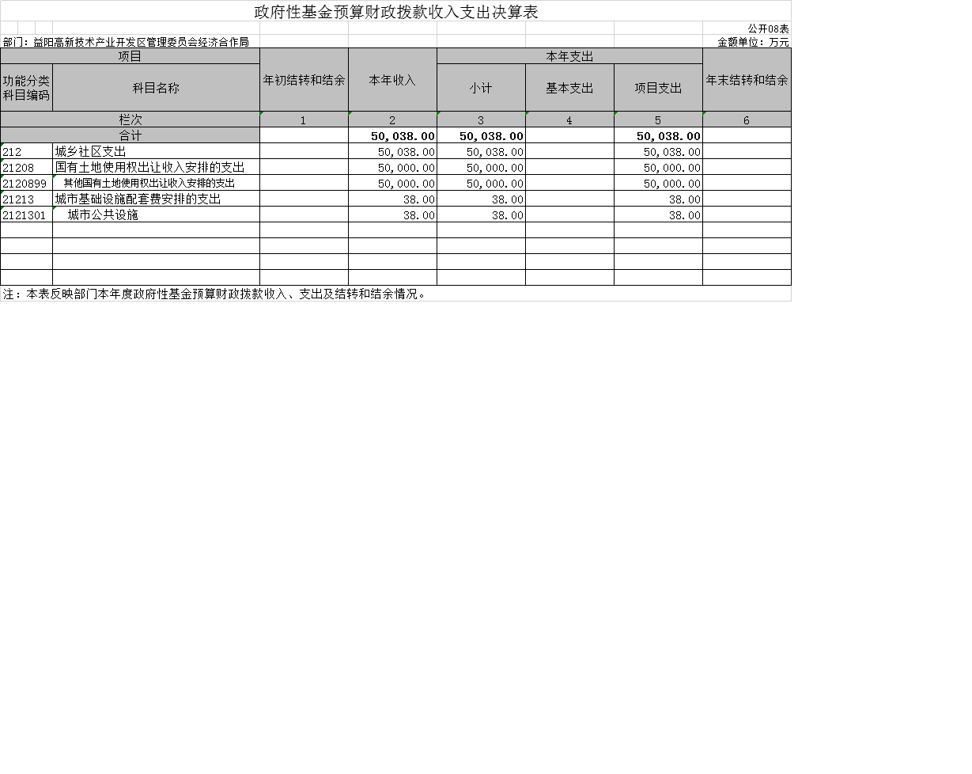

第三部分

2021年度部门决算情况说明

一、收入支出决算总体情况说明
2021年度收、支总计各81045.72万元。与上年相比，各减少13128.24万元，减13.94%，主要是因为企业受疫情影响，建设进度放缓，扶持资金推迟或者暂缓拨付。
二、收入决算情况说明
2021年度收入合计81045.72万元，其中：财政拨款收入81045.17万元，占99.999%；上级补助收入0万元，占0%；事业收入0万元，占0%；经营收入0万元，占0%；附属单位上缴收入0万元，占0%；其他收入0.56万元，占0.001%。
三、支出决算情况说明
2021年度支出合计81045.72万元，其中：基本支出492.24万元，占0.61%；项目支出80553.48万元，占99.39%；上缴上级支出0万元，占0%；经营支出0万元，占0%；对附属单位补助支出0万元，占0%。
四、财政拨款收入支出决算总体情况说明
2021年度财政拨款收、支总计各81045.17万元，与上年相比，各减少13128.79万元,减少13.94%，主要是因为企业受疫情影响，建设进度放缓，扶持资金推迟或者暂缓拨付。
五、一般公共预算财政拨款支出决算情况说明
（一）财政拨款支出决算总体情况
2021年度财政拨款支出31007.17万元，占本年支出合计的38.26%，与上年相比，财政拨款支出减少9102.18万元，减少22.69%，主要是因为企业受疫情影响，建设进度放缓，扶持资金推迟或者暂缓拨付。
（二）财政拨款支出决算结构情况
2021年度财政拨款支出31007.17万元，主要用于以下方面：
一般公共服务支出529.84万元，占1.71%；
科学技术支出654.94万元，占2.11%；
城乡社区支出13万元，占0.04%；
资源勘探工业信息等支出26355.49万元，占85%；
商业服务业等支出3426.69万元，占11.05%；
住房保障支出27.21万元，占0.09%；
（三）财政拨款支出决算具体情况
2021年度财政拨款支出年初预算数为62183.32万元，支出决算数为31007.17万元，完成年初预算的49.86%，其中：
- 一般公共服务支出（类）政府办公厅（室）及相关机构事务（款）行政运行（项）。年初预算为0万元，支出决算为111.4万元，年中追加预算111.4万元。决算数大于年初预算数主要原因是职工个人部分社保、医保、公积金等人员经费，预算在组织工作局，但是实际支付在本单位。
- 一般公共服务支出（类）商贸事务（款）行政运行（项）。年初预算为198.28万元，支出决算为159.98万元，完成年初预算的80.68%，决算数小于年初预算数的主要加强支出管理，严格控制一般性支出，降低行政运行成本。
- 一般公共服务支出（类）商贸事务（款）一般行政管理事务（项）。年初预算为22万元，支出决算为7.62万元，完成年初预算的34.64%，决算数小于年初预算数的主要原因是加强支出管理，严格控制一般性支出，降低一般行政管理事务成本。
- 一般公共服务支出（类）商贸事务（款）机关服务（项）。年初预算为2.64万元，支出决算为2.07万元，完成年初预算的78.41%，决算数小于年初预算数的主要原因是加强支出管理，严格控制一般性支出，降低机关服务成本。
- 一般公共服务支出（类）商贸事务（款）招商引资（项）。年初预算为230万元，支出决算为153.23万元，完成年初预算的66.62%，决算数小于年初预算数的主要原因是加强支出管理，严格控制一般性支出，降低招商引资相关成本。
- 一般公共服务支出（类）商贸事务（款）其他商贸事务支出（项）。年初预算为130万元，支出决算为92.07万元，完成年初预算的70.82%，决算数小于年初预算数的主要原因是加强支出管理，严格控制一般性支出，降低其他商贸事务支出相关成本。
7、一般公共服务支出（类）其他共产党事务支出（款）其他共产党事务支出（项）。年初预算为2.22万元，支出决算为3.48万元，完成年初预算的156.76%，年中追加预算1.26万元。
8、科学技术支出（类）科学技术管理事务（款）其他科学技术管理事务支出（项）。年初预算为1220万元，支出决算为654.94万元，完成年初预算的53.68%，决算数小于年初预算数的主要原因是：受疫情影响，企业科创平台运营进度放缓，相关经费推迟或者暂缓拨付。
9、社会保障和就业支出（类）行政事业单位养老支出（款）机关事业单位基本养老保险缴费支出（项），年初预算17.12万元，支出决算为0万元，完成年初预算的0%，原因是单位养老保险由组织工作局统一缴纳。
10、社会保障和就业支出（类）行政事业单位养老支出（款）机关事业单位职业年金缴费支出（项），年初预算8.56万元，支出决算为0万元，完成年初预算的0%，原因是单位职业年金由组织工作局统一缴纳。
11、卫生健康支出（类）行政事业单位医疗（款）事业单位医疗（项），年初预算13.77万元，支出决算为0万元，完成年初预算的0%，原因是职工医疗保险由组织工作局统一缴纳。
12、卫生健康支出（类）行政事业单位医疗（款）公务员医疗补助（项），年初预算6.34万元，支出决算为0万元，完成年初预算的0%，原因是公务员医疗补助由组织工作局统一缴纳。
13、城乡社区支出（类）城乡社区环境卫生（款）城乡社区环境卫生（项），年初预算13万元，支出决算为13万元，完成年初预算的100%。
14、资源勘探工业信息等支出（类）支持中小企业发展和管理支出（款）中小企业发展专项（项），年初预算10000万元，支出决算为19426.07万元，完成年初预算的194.26%，年中追加预算9426.07万元。
15、资源勘探工业信息等支出（类）支持中小企业发展和管理支出（款）其他支持中小企业发展和管理支出（项），年初预算48800万元，支出决算为6929.42万元，完成年初预算的14.2%，决算数小于年初预算数的主要原因是企业受疫情影响，建设进度放缓，扶持资金推迟或者暂缓拨付。
16、商业服务业等支出（类）商业流通事务（款）其他商业流通事务支出（项），年初预算0万元，支出决算为1.44万元，年中追加预算1.44万元。决算数大于年初预算数的主要原因是新增发放20年破零倍增工作奖励。
17、商业服务业等支出（类）涉外发展服务支出（款）其他涉外发展服务支出（项），年初预算1500万元，支出决算为2975.25万元，完成年初预算的198.35%，年中追加预算1475.25万元。决算数大于年初预算数的主要原因是增加外贸促进扶持资金。
18、商业服务业等支出（类）其他商业服务业等支出（款）其他商业服务业等支出（项），年初预算0万元，支出决算为450万元，由于预算数为0，无法计算百分比，年中追加预算450万元。决算数大于年初预算数的主要原因是新增益阳高新产业发展投资集团有限公司2021年第一批外贸促进资金450万元。
19、住房保障支出（类）住房改革支出（款）住房公积金（项），年初预算19.39万元，支出决算为27.21万元，完成年初预算的140.33%，决算数大于年初预算数的主要原因是人员工资调薪带动公积金变动。
六、一般公共预算财政拨款基本支出决算情况说明
2021年度财政拨款基本支出491.68万元，其中：人员经费240.91万元，占基本支出的49%,主要包括基本工资、津贴补贴、奖金、伙食补助费等；公用经费250.77万元，占基本支出的51%，主要包括办公费、印刷费、咨询费、差旅费、接待费等。
七、一般公共预算财政拨款“三公”经费支出决算情况说明
（一）“三公”经费财政拨款支出决算总体情况说明
2021年度“三公”经费财政拨款支出预算为8万元，支出决算为7.99万元，完成预算的99.87%，其中：
因公出国（境）费支出预算为0万元，支出决算为0万元，由于预算数为0，无法计算百分比，决算数等于预算数的原因是严格按预算控制支出。与上年相比无变化，主要原因是本单位无相关支出。
公务接待费支出预算为8万元，支出决算为7.99万元，完成预算的99.87%，决算数小于预算数的原因是减少不必要的开支。与上年相比减少4.21万元，减少34.5%,减少的主要原因是部分商务接待任务由管委会办公室负责。
公务用车购置费及运行维护费支出预算为0万元，支出决算为0万元，决算等于预算数的主要原因是严格按预算控制支出，与上年相比无变化,主要原因是两年均未发生该项费用支出。
（二）“三公”经费财政拨款支出决算具体情况说明
2021年度“三公”经费财政拨款支出决算中，公务接待费支出决算7.99万元，占100%,因公出国（境）费支出决算0万元，占0%,公务用车购置费及运行维护费支出决算0万元，占0%。其中：
1、因公出国（境）费支出决算为0万元，全年安排因公出国（境）团组0个，累计0人次
2、公务接待费支出决算为7.99万元，全年共接待来访团组114个、来宾570人次，主要是接待来园区考察、洽谈，有意向落户全区企业代表发生的接待支出。
3、公务用车购置费及运行维护费支出决算为0万元，其中：公务用车购置费0万元，更新公务用车0辆，公务用车运行维护费0万元，截止2021年12月31日，我单位开支财政拨款的公务用车保有量为0辆。
八、政府性基金预算收入支出决算情况
2021年度政府性基金预算财政拨款收入50038万元；年初结转和结余0万元；支出50038万元，其中基本支出0万元，项目支出50038万元；年末结转和结余0万元。具体情况如下：
- 城乡社区支出（类）国有土地使用权出让收入安排的支出（款）其他国有土地使用权出让收入安排的支出（项）。年初预算为15200万元，支出决算为50038万元，完成年初预算的329.2%，年中追加预算34838万元。
- 城乡社区支出（类）城市基础设施配套费安排的支出（款）城市公共设施（项）。年初预算为0万元，支出决算为38万元，完成年初预算的329.2%，年中追加预算38万元。
九、机关运行经费支出说明
本部门2021年度机关运行经费支出250.77万元，比上年决算数减少188.31 万元，降低42.89%。主要原因是加强支出管理，严格控制一般性支出，降低行政运行成本。
十、一般性支出情况说明
2021年本部门开支会议费1.24万元，人数180人，用于召开招商引资会议；开支培训费2.07万元，人数210人，用于开展外贸培训、党校培训等；未举办节庆、晚会、论坛、赛事活动。
十一、政府采购支出说明
本部门2021年度政府采购支出总额6.49万元，其中：政府采购货物支出6.49万元、政府采购工程支出0万元、政府采购服务支出0万元。授予中小企业合同金额0万元，占政府采购支出总额的0%。其中：授予小微企业合同金额0万元，占政府采购支出总额的0%。
十二、国有资产占用情况说明
截至2021年12月31日，本单位共有车辆0辆，其中，主要领导干部用车0辆，机要通信用车0辆、应急保障用车0辆、执法执勤用车0辆、特种专业技术用车0辆、其他用车0辆；单位价值50万元以上通用设备0台（套）；单位价值100万元以上专用设备0台（套）。
十三、2021年度预算绩效情况说明
（1）绩效管理评价工作开展情况。
根据预算绩效管理要求，我部门组织对2021 年度一般公共预算项目支出全面开展绩效自评，其中，一级项目6个，二级项目10个，共涉及资金31007.17 万元，占一般公共预算项目支出总额的100%。组织对2021年度国有土地使用权出让收入安排的支出、城市基础设施配套费安排的支出等2个政府性基金预算项目支出开展绩效自评，共涉及资金50038万元，占政府性基金预算项目支出总额的100%。无国有资本经营预算项目预算和支出。
组织对“招商引资专项”、“厂房租赁补贴”、“项目建设扶持资金”、“财源建设资金”、“外贸促进发展专项资金”、“互联网产业发展专项”、“科创园孵化平台运营经费”等7 个项目开展了部门评价，涉及一般公共预算支出30515.48 万元，政府性基金预算支出50038万元，国有资本经营预算支出0万元。组织对“局机关”“科创园”等2个单位开展整体支出绩效评价，涉及一般公共预算支出81045.72 万元，政府性基金预算支出50038万元。
2021年经济合作局在项目预算批复内，严格按照财务管理制度，实行项目经费专款专用，支付范围、标准、进度、依据符合规定，使用资金与预算一致。

第四部分

名词解释

一、财政拨款收入：指本级财政当年拨付的资金。
二、其他收入：指除“财政拨款收入”、“事业收入”、“经营收入”等以外的收入。主要是本级横向拨款、非本级拨款、利息收入等。
三、年初结转和结余：指以前年度尚未完成、结转到本年按有关规定继续使用的资金。
四、年末结转和结余：指本年度或以前年度预算安排、因客观条件发生变化无法按原计划实施，需要延迟到以后年度按有关规定继续使用的资金。
五、基本支出：指为保障机构正常运转、完成日常工作任务而发生的人员支出和公用支出。
六、项目支出：指在基本支出之外为完成特定行政任务和事业发展目标所发生的支出。
七、“三公”经费：纳入财政预决算管理的“三公”经费，是指部门用财政拨款安排的因公出国（境）费、公务用车购置及运行费和公务接待费。其中，因公出国（境）费反映单位公务出国（境）的国际旅费、国外城市间交通费、住宿费、伙食费、培训费、公杂费等支出；公务用车购置及运行费反映单位公务用车车辆购置支出（含车辆购置税）及租用费、燃料费、维修费、过路过桥费、保险费、安全奖励费用等支出；公务接待费反映单位按规定开支的各类公务接待（含外宾接待）支出。
八、机关运行经费：为保障行政单位（含参照公务员法管理的事业单位）运行用于购买货物和服务的各项资金，包括办公及印刷费、邮电费、差旅费、会议费、福利费、日常维修费、专用材料及一般设备购置费、办公用房水电费、办公用房取暖费、办公用房物业管理费、公务用车运行维护费以及其它经费。

第五部分

附件

2021年度部门整体支出绩效评价报告
根据《益阳高新区财政局关于做好2021年度预算绩效自评工作的通知》（益高财绩〔2022〕2号）等文件精神，我单位对照《部门整体支出绩效评价指标表》开展了2021年度部门整体支出绩效自评工作，本次部门绩效评价分整体支出和项目支出两部分：整体支出的评价重点是津贴补贴政策落实情况，资产管理情况，三公经费控制及预算决算公开情况和区管委会年度绩效目标个性指标完成情况等；项目支出的评价重点是招商引资实施情况，项目产生的经济性、效率性和效益性，存在的问题及改进措施等。经全面综合评价，自评结论为优，现将相关情况报告如下：
一、全年目标任务完成情况
1-12月新签约项目42个，合同引资约129亿元，完成目标任务（40个）的105 %；新开工项目38个，完成目标任务（35个）的109%；新投产项目42个，完成目标任务（35个）的120%；新引进三类500强项目4个（中京陆地特种（重型）车辆电动轮及摩擦材料项目、华大戴纳实验室设备生产基地、碳基材料产业园项目及信维MLCC产业园项目），完成目标任务（市定任务为3个）的133.33%。
1-12月，利用外商直接投资约1656万美元，完成全年目标任务（1350万美元）的122.66%；1-11月，完成外贸进出口总额约13.55亿美元，完成全年目标任务（13.2亿美元）的102.65%；引进省外境内资金110.92亿元，完成全年目标任务（108亿元）的102.7%；引进市域外固定资产投资11.08亿元，完成全年目标任务（12亿元）的92.33%；外贸破零企业35家（10家），超额完成全年目标任务；1-12月全区社会消费品零售额115.5亿元，同比增长15%。
二、工作成效及亮点
（一）聚焦主导产业招大引强。一是着力招大引强。以港洽周、民营企业500强峰会等节会活动为契机，引进三类500强项目4个，引进电子信息及5G产业等重点项目10余个，促成了信维通信、信维声学、超频三、伦丰电子、金康智能、经纬辉开、联芯半导体等重点企业相继落户。二是突出资本招商。推动国有资本向关键领域和战略性新兴产业集中，成功签约信维MLCC等重点项目，累计投资超20亿元。三是强化亲情招商。密切对接三一、金博、艾迪奥等园区重点企业进一步增资扩产，加快推进特种无人装备产业园、中国碳谷等项目落地。四是推进产业链招商。围绕数字经济产业布局，逐步打通5G产业链关键环节，目前该产业链的上游（射频天线、声学器件及滤波器等）、中游（无线基站、光通信设备及系统集成等）、下游（智能手机、可穿戴设备及国产化计算机等消费类电子终端产品等）都在我区布局了相关项目，产业链条日趋完整。
（二）稳住外资外贸基本盘。一是有效调度各项指标。今年以来，对外资外贸实行周调度、月调度制度，累计调度十余次，层层抓落实，全面掌握园区企业各项统计数据。 2021年引进外资1656万美元，实现外贸进出口总量13.55亿美元。二是争取上级部门支持。多次与省、市商务部门沟通协商，就三外资金、外资外贸政策、目标任务、外贸业绩等方面进行协商，获取上级支持与指导，2021年共获省市外资外贸资金840万元。三是推进保税物流中心申建工作。多次陪同区领导前往省、市相关部门对接工作，目前申建工作进入了关键期，申报资料已通过长沙海关初步审核，工程建设前期工作也正稳步推进。四是大力实施破零倍增计划。鼓励有条件的企业走出去，组织园区企业参加中国国际进口博览会及全省外贸业务全流程实操培训班，2021年实现破零企业35家。
（三）提升项目履约管理实效。一是落实惠企政策。积极为企业申报专项资金，2021年争取上级资金1236万元，累计拨付项目建设扶持资金及财源建设扶持资金7.8亿元，其中财源建设资金约6.26亿元，项目建设资金约1.56亿元，共有信维声学、传化物流、三一中阳等45家企业受益。二是强化履约服务。把握高铁新城片区发展形势，按照分类指导的原则加强对园区标准化厂房及土地等国有资产的管理，对园区欠缴租金企业进行了全面清理，全年协商和依法清退处置通乐汽车、超联新材等15家严重违约企业，收回合同约定出让土地约1270亩，收回厂房约6万平方米。
（四）推动商贸流通创新发展。一是规范成品油市场监管。初步完成成品油十四五发展规划布点工作，结合园区空间布局和发展目标，做实做细成品油零售经营发展规划；同时开展成品油专项整治，督促邓石桥等加油站完成一般安全隐患26处的整改，取缔黑加油站点及流动加油站点4处，现场查获汽油3吨。二是推动农贸市场品质提升。结合疫情防控及创文巩卫，开展农贸市场卫生及安全整治、硬件设施提质改造，争取专项扶持资金51万元。三是开展消费促进活动。全年组织湘北汽车物流园周边30余家汽车品牌开展线上线下联动活动2次；组织福星食品、湘巧食品、克明油脂、佳宁娜等企业参加益阳市消费促进季、美食节、食品餐饮博览会，引导市场、商超、加油站、餐饮等企业参加电子消费券派送活动，组织居然之家万禧城开展店庆及国庆-品质家装狂欢季活动，累计促进消费上百万元。
2021年在党工委、管委会的坚强领导下，我局认真贯彻落实“三高四新”战略，全力推进“五好”园区建设，聚焦招商引资主责主业，以招大引强为主线，着力优化营商环境，全区开放型经济运行呈现出加速向前、高质量发展的良好态势。

